MAHKAMAH AGUNG REPUBLIK INDONESIA
DIREKTORAT JENDERAL BADAN PERADILAN AGAMA
PENGADILAN TINGGI AGAMA PADANG
Jl. By Pass Km 24 Anak Air, Batipuh Panjang, Koto Tangah
Telp.(0751) 7054806 fax (0751) 40537
Website: www.pta-padang.go.id Email: admin@pta-padang.go.id
PADANG 25171

Nomor : W3-A/2395/PL.07/IX/2023 07 September 2023
Sifat : Biasa
Lampiran : 1 (satu) lembar
Hal : Permohonan Pembatalan SKPP Pensiun yang telah disahkan oleh KPPN

Yth.Kepala Kantor Pelayanan Perbendaharaan Negara Padang
Ditempat

Sehubungan dengan telah terbitnya Pengesahan SKPP Pensiun Nomor: 002538/SEK.PTA/W3-A/KU1.1/IX/2023 Tanggal 22 September 2023, dengan rincian SKPP sebagai berikut:

No | Nomor dan Tanggal SKPP | Nama Pegawai yang tertera pada SKPP | NIP/NRP yang tertera pada SKPP
1 | 002538/SEK.PTA/W3-A/KU1.1/IX/2023  22 September 2023 | ELHAM SAIROSI | 198510242009041002

Alasan pembatalan SKPP adalah sebagai berikut:
- Terdapat kesalahan pada tanggal SK dari BPASN yang menjadi dasar Pensiun pegawaii yang bersangkutan, yang tercantum di SKPP adalah tanggal 22 September 2023 , yang benar tanggal SK nya adalah 11 Juli 2023.

Demikian atas kerjasamanya diucapkan terima kasih.

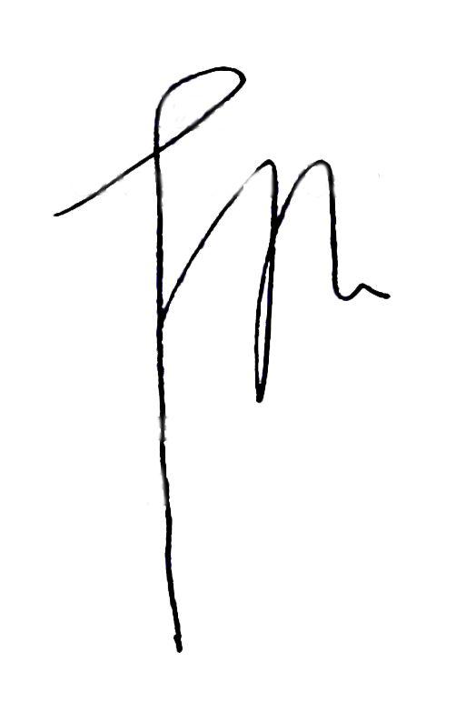
Wassalam,
Kuasa Pengguna Anggaran,

Idris Latif

